**INDICAÇÃO Nº / 2024**

Indica Limpeza de Bueiro Av. João Do Couto Neto.

**EXCELENTÍSSIMO SENHOR PRESIDENTE DA CÂMARA MUNICIPAL DE SUMARÉ,**

Nos termos do art. 214 do Regimento Interno da Câmara Municipal de Sumaré, solicito a Vossa Excelência o envio desta Indicação ao Excelentíssimo Senhor Prefeito Municipal de Sumaré para que seja feita a limpeza de bueiro localizado na Avenida João do Couto Neto, bairo Nova Veneza, em frente ao número 1.200.

Essa reivindicação se faz necessária o refeiro bueiro se encontra em estado precário e propenso a alagamentos quando ocorre chuvas intensas, o que tem provocado diversos transtornos aos moradores da região.

Sala das sessões, 19 de março de 2024 .

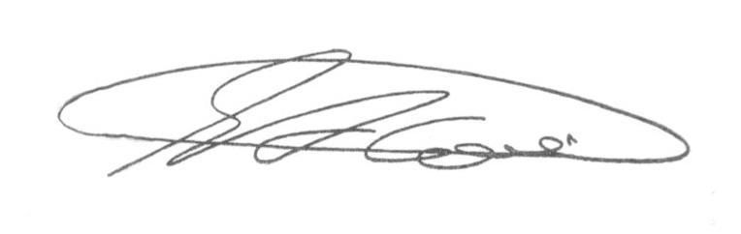

**SEBASTIÃO ALVES CORREA (Tião Correa)**

Vereador